Министерство науки и высшего образования Российской Федерации
федеральное государственное бюджетное образовательное учреждение высшего образования
«Российский экономический университет имени Г.В. Плеханова»
МОСКОВСКИЙ ПРИБОРОСТРОИТЕЛЬНЫЙ ТЕХНИКУМ

специальность 09.02.07 «Информационные системы и программирование»
Квалификация: Программист

ПРАКТИЧЕСКАЯ РАБОТА №3
ПО МДК 11.01 «Технология разработки и защиты баз данных»

Выполнил студент  группы П50-1-22  А.А. Себежко | Проверил преподаватель  ___________ К.А. Перевалов  «» ноября 2024 года
Москва 2024
Цель работы: Провести разведочный анализ данных по датасету. Изучить как группировать, фильтровать, сортировать, обрабатывать и делать срезы данных.
Ход работы:
Импортируем библиотеки pandas и numpy для исследования датасета. Выберем датасет и загрузим его.
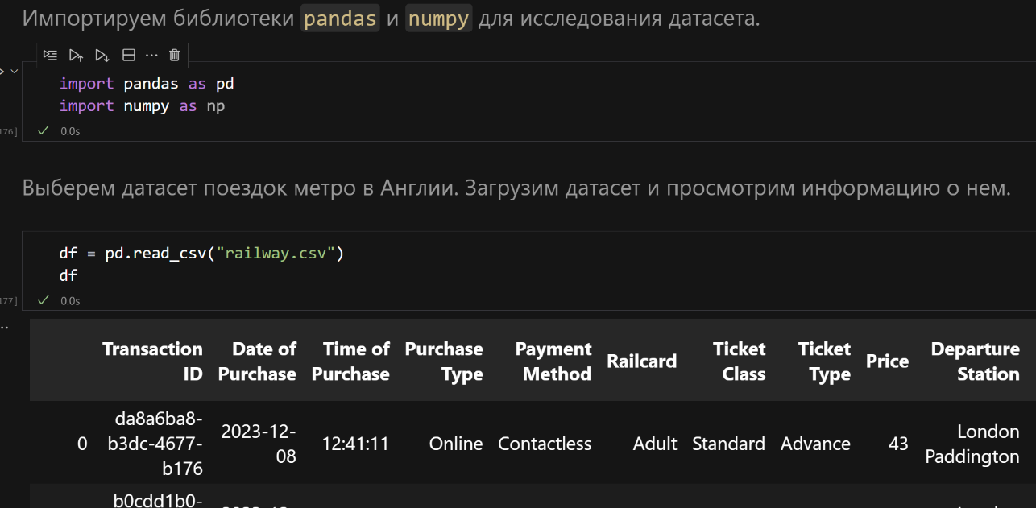
Рисунок 1 – Загрузка датасета.
Получим сводку информации по датафрейму. Из нее можно узнать, что в этом датафрейме 18 столбцов и 31.653 строчки. А также название каждого столбца, тип данных и количество записей по каждому столбику.
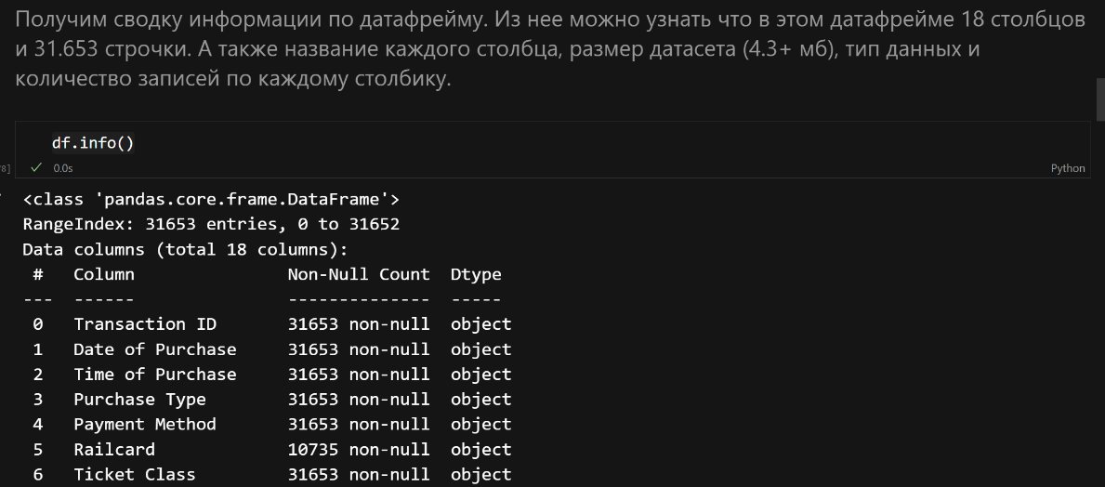
Рисунок 2 – Info.
Очистим датафрейм от null значений.
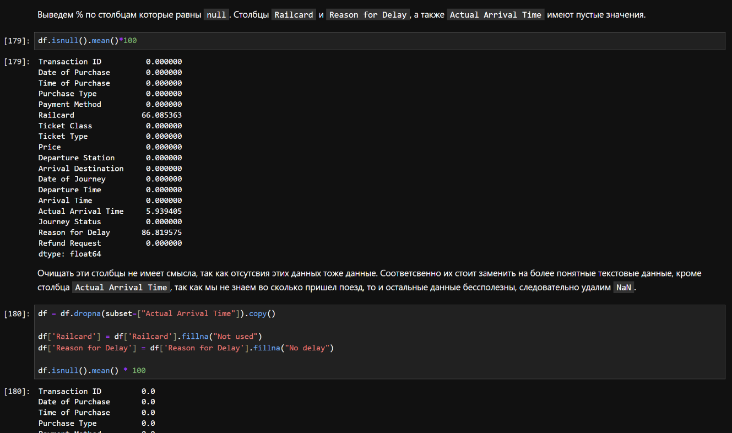
Рисунок 3 – Чистка датафрейма.
Выведем первые 5 и последние 5 значений.
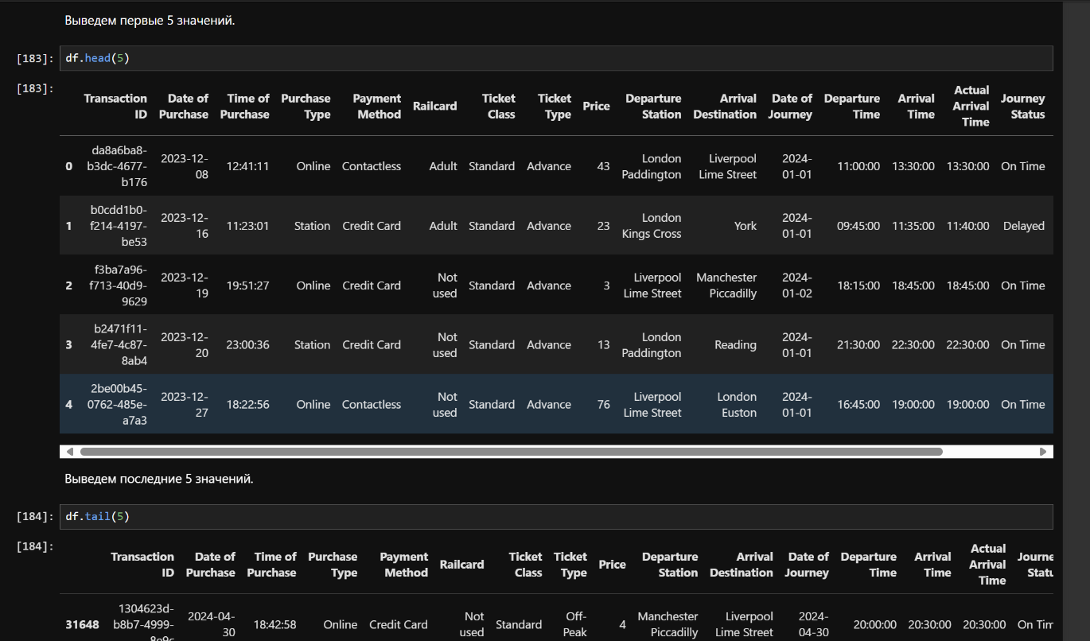
Рисунок 4 – Вывод.
Произведем срезы датафрейма разными способами.
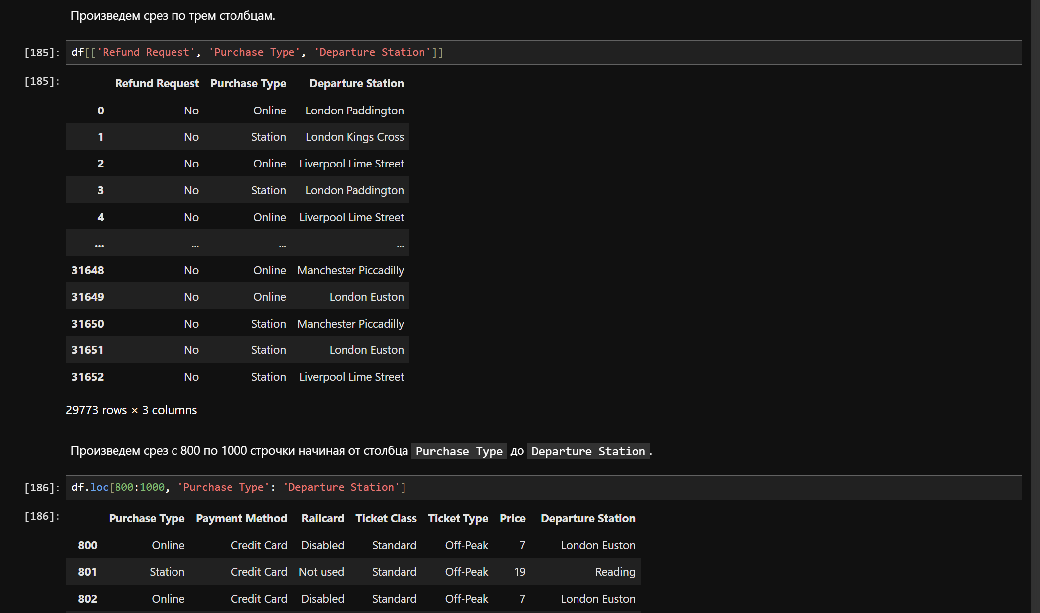
Рисунок 5 – Срезы.
Отфильтруем после чего отсортируем данные.
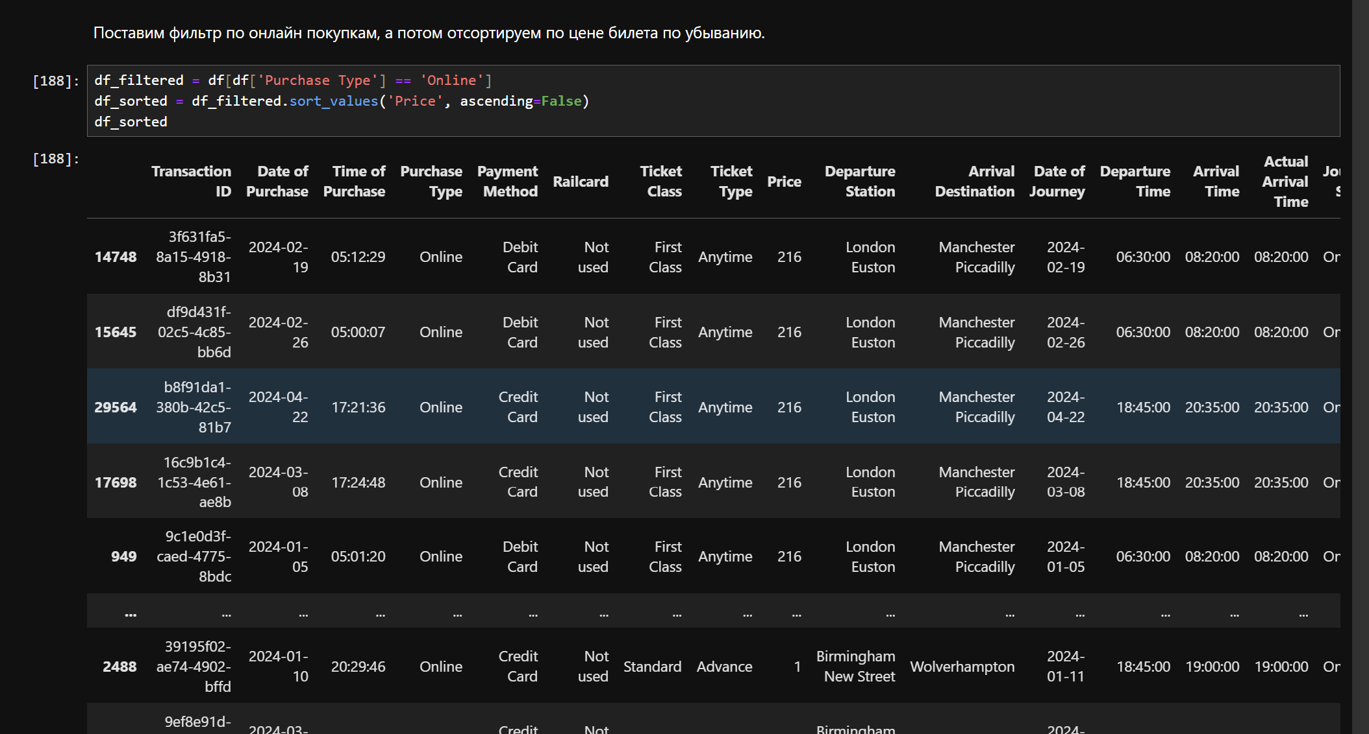
Рисунок 6–- Фильтрация и сортировка.
Выведем сводную статистику всех числовых столбцов, такую как: количество, среднее значение, стандартное отклонение, диапазон, квартили, максимум, минимум.
Этот метод позволяет быстро оценить масштаб, отклонение и диапазон числовых данных. Максимальная сумма 267, а минимальная 1, значит большой разброс в цене за билет. Среднее значение в 29.
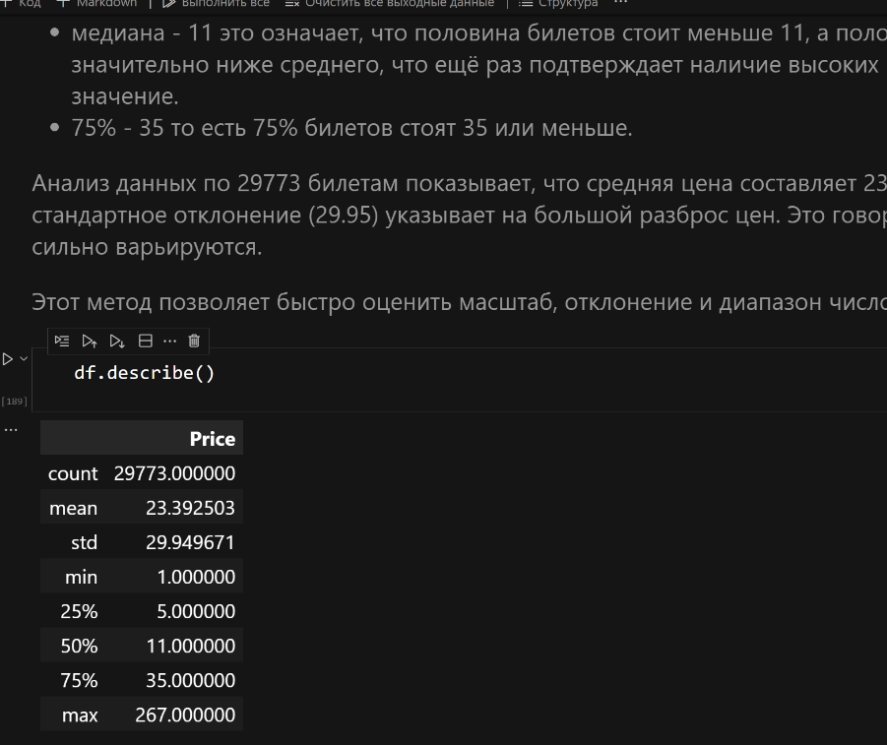
Рисунок 7 – Describe.
Выполним срез и сгруппируем по методу платежа, после чего вызовем агрегатную функцию count, чтобы подсчитать количеству транзакций по тому или иному методу.
Исходя из вывода можно сделать, что большинство покупают через кредитную карточку.
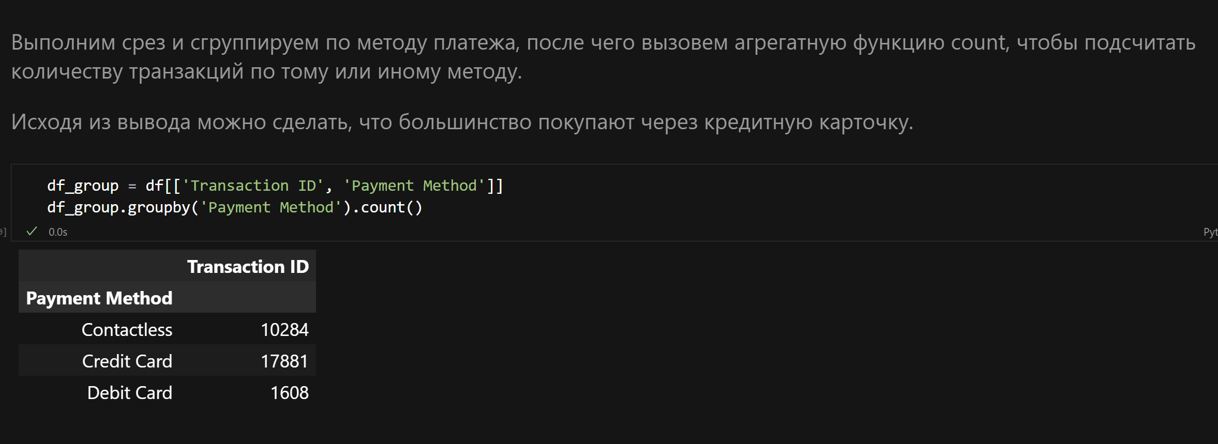
Рисунок 8 – Группировка.
Создадим топ 5 мест, где чаще всего возвращали билет. Чаще всего возвращали в Ливерпуле, по причине опоздания поезда.
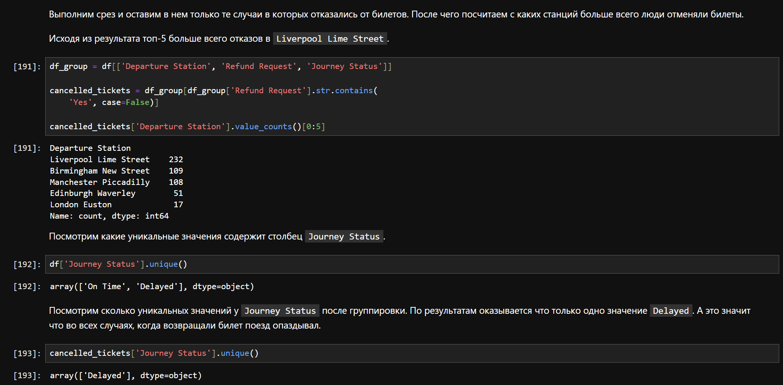
Рисунок 9 - Топ 5.
Вывод: Был проведен разведочный анализ данных по датасету. Было изучено как группировать, фильтровать, сортировать, обрабатывать и делать срезы данных.

